**Evidencia DEC_1123**

**Login por Identidad Digital**

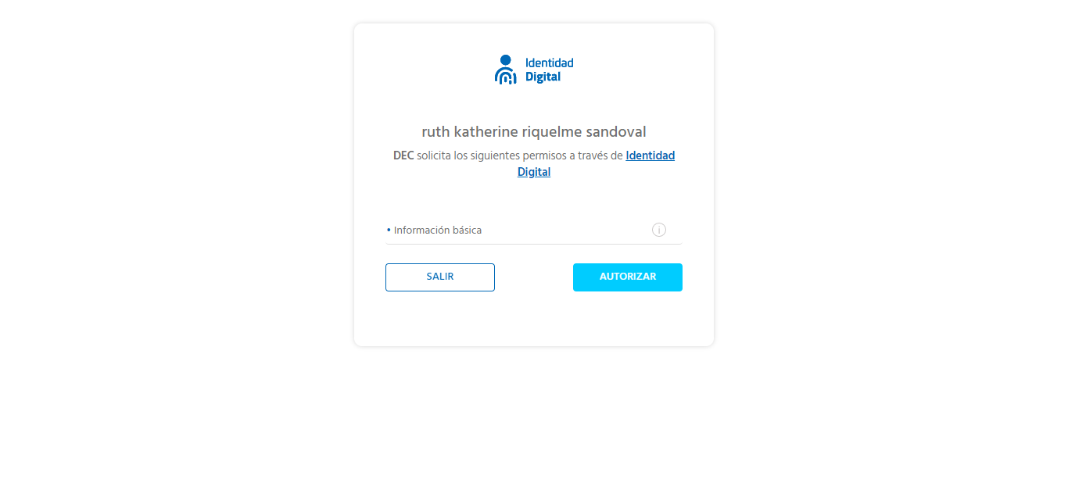

**Click al botón Autorizar**

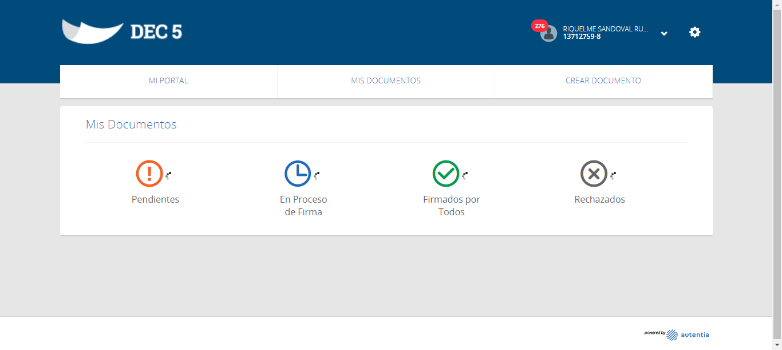

**Click a Nombre Usuario**

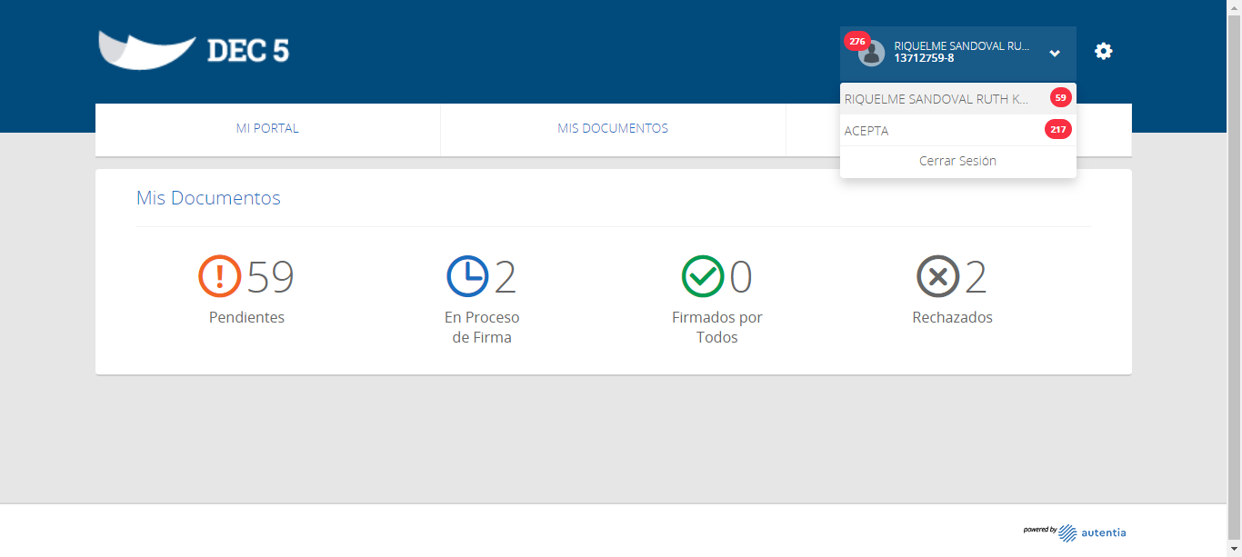

**Click empresa ACEPTA**

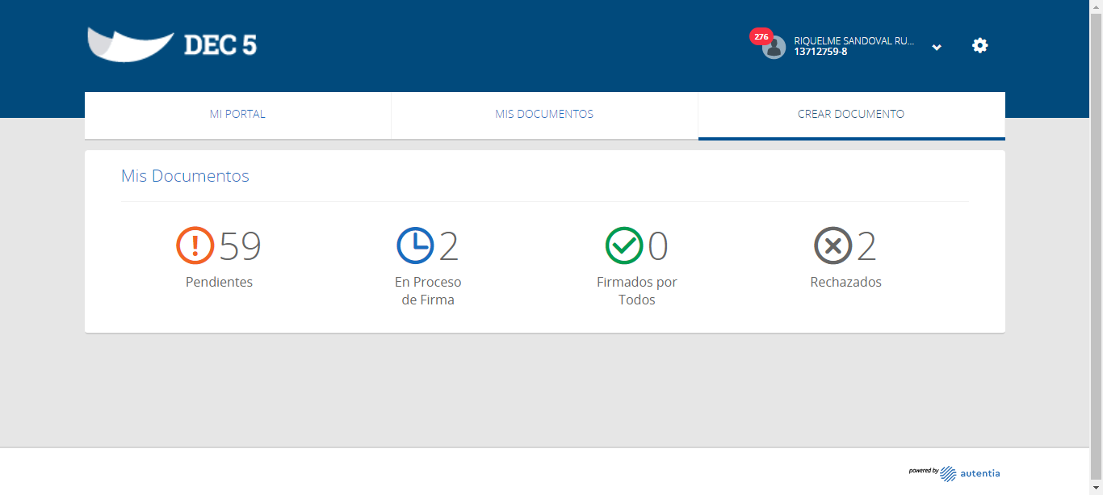

**Click Mis Documentos**

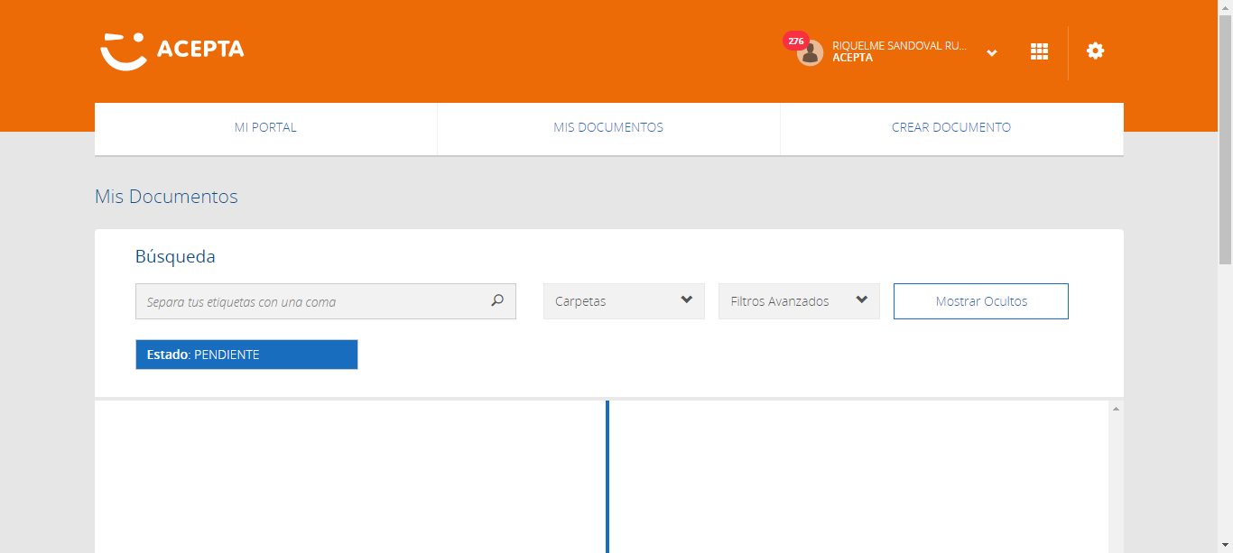

**Selección documento**

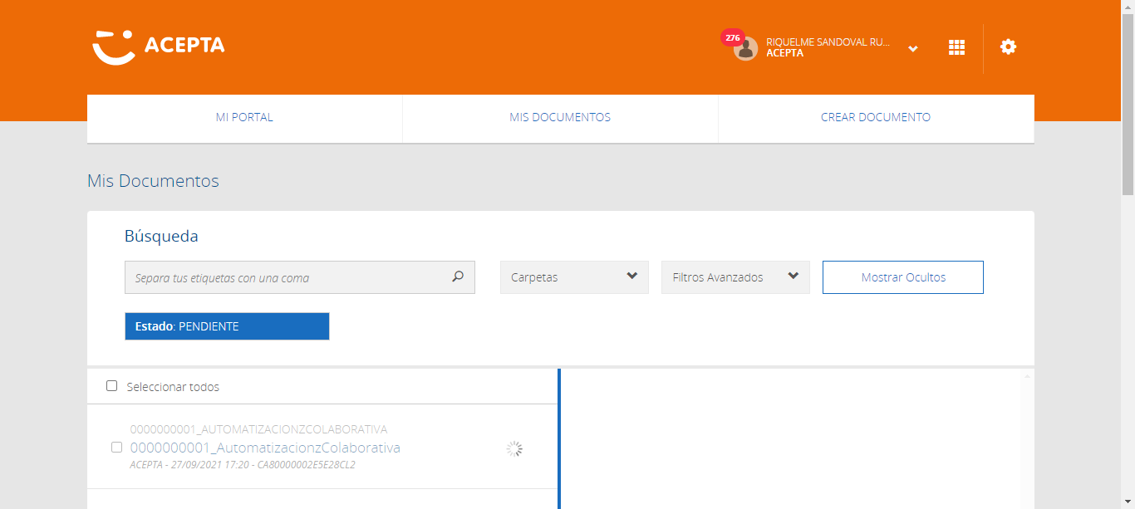

**Seleccionar Opcion Barra Herramientas**

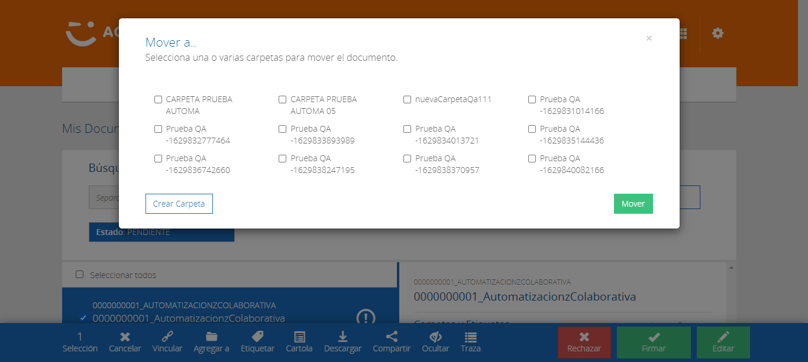

**Cerrar Crear Mover Carpeta**



**Cerrar Crear Mover Carpeta**



**Cerrar Crear Mover Carpeta**



**Caso NOK**

